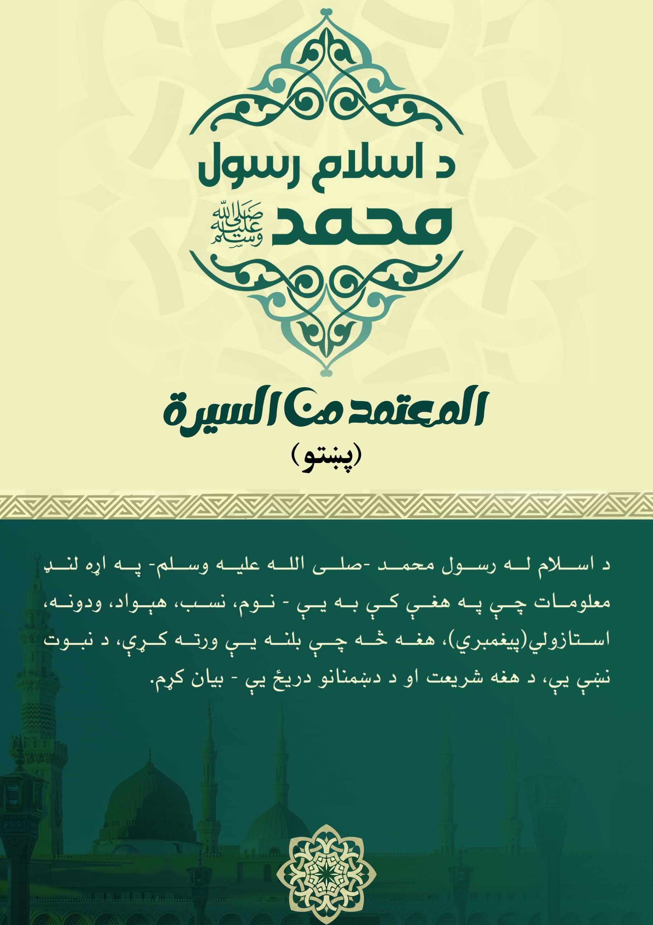

d

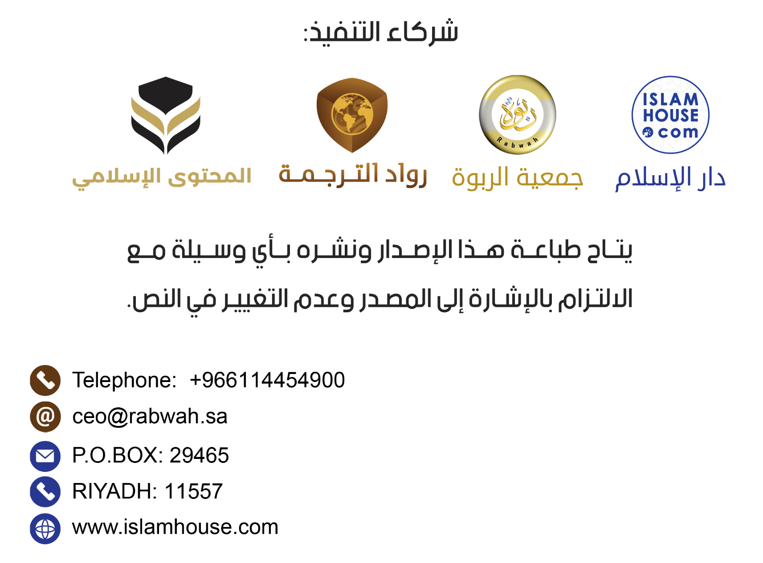
بسم الله الرحمن الرحیم

◆ د اسلام رسول محمد (صلی الله عليه وسلم)
د اسلام له رسول محمد -(صلی الله عليه وسلم)- په اړه لنډ معلومات چې په هغې کې به يې - نوم، نسب، هېواد، ودونه، استازولي(پيغمبري)، هغه څه چې بلنه يې ورته کړې، د نبوت نښې يې، د هغه شريعت او د دښمنانو دريځ يې - بيان کړم.


◆ د هغه نوم، نسب او هغه ښار يې چې پکې زیږیدلی او لوی شوی دی
د اسلام رسول محمد -(صلی الله عليه وسلم)- د عبدالله زوی، د عبدالمطلب لمسی، د هاشم کړوسی او د ابراهيم د زوی اسماعيل عليهم السلام له اولادې څخه دی. دا ځکه چې د الله نبي ابراهيم عليه السلام له شام څخه مکې ته راغی، له هغه سره يې هاجره مېرمن او اسماعيل زوی هم په زانګو کې و، هغوی دواړه يې په مکه کې د الله په امر سره مېشت کړل، کله چې ماشوم ځوان شو، ابراهيم عليه السلام مکې ته راغی، هغه او زوی يې اسماعيل -عليهما السلام- بيت الحرام کعبه جوړه کړه، خلک د هغې شاوخوا زيات شول او مکه د خلکو د پالونکي؛ الله د لمانځونکو هدف وګرځېدله، چا چې د حج اداکولو ته لېوالتيا درلوده، او خلکو د ابراهيم عليه السلام پر ملت د الله لمانځلو او يووالي ته ادامه ورکړه. بيا له دغه وروسته انحراف (کوږوالی) رامنځته شو، نو د عربو د ټاپو وزمې حال هم داسې شو لکه د هغې شاوخوا د نړۍ د نورو ښارونو غوندې، د شرک چارې ښکاره شوې، لکه د بوتانو لمانځل، د لوڼو ښخول، پر ښځو ظلم، درواغ ويل، د شرابو څښل، د ناوړه کړنو ترسره کول، د یتيم مال خوړل او سود اخېستل. په دغه ځای او دغه ټولنه کې د اسلام رسول؛ محمد - د عبدالله زوی د ابراهيم د زوی اسماعيل عليهم السلام له اولادې څخه په ۵۷۱ زېږديز کال کې - پيدا شو، پلار يې د هغه له زوکړې مخکې وفات شو، مور يې د هغه د عمر په شپږم کال وفات شوه، تره يې ابوطالب د هغه پالنه پر غاړه واخېستله، هغه یتيم او بې وزله را لوی شو، هغه د خپل لاس ګټه خوړله.


◆ مبارک واده له مبارکې مېرمنې سره
کله چې هغه د پنځه ويشت کلونو شو، د مکې يوې سردارې مېرمنې، د خويلد له لور خديجې - (رضي الله عنها) - سره يې واده وکړ، له هغې څخه يې څلور لوڼې او دوه زامن پيدا شول، دواړه زامن يې په کوچنيوالي کې وفات شول، د هغه له خپلې مېرمنې او کورنۍ سره ډېر نرم او د مينې چلند و، ځکه خو يې مېرمنې خديجې زياته مينه ورسره لرله، هغه هم همدارنګه مينه ورکوله، او تر مړينې وروسته يې تر ډېرو کلونو پورې نه هېرېدله، پسه به يې حلالولو او د خديجې (رضي الله عنها) په ملګرو مېرمنو به يې د هغې د درناوي په موخه وېشلو، تر څو له هغې سره نيکي وکړي او د مينې ساتنه يې وکړي.


 د وحې پيل
د الله رسول محمد (صلی الله عليه وسلم) چې الله له کومې ورځې پيدا کړی و همداسې لوی ښه خويونه يې لرل، قوم يې په رېښتوني او امانتدار نومولی و، او په لويو کارونو کې به يې ګډون ورسره کاوه، د بت لمانځلو له چارو يې کرکه کوله او ګډون به يې پکې نه کاوه.
او کله چې څلوېښت کلن شو په داسې حال کې چې په مکه کې و، الله د استازي په توګه غوره کړ، نو جبرئيل پرېښتې د قرآن له سورت څخه لومړي آيتونه ورته راوړل، چې هغه دا د الله تعالی وينا ده.
اقْرَأْ بِاسْمِ رَبِّكَ الَّذِي خَلَقَ (1). خَلَقَ الإِنسَانَ مِنْ عَلَقٍ (2). اقْرَأْ وَرَبُّكَ الأَكْرَمُ (). الَّذِي عَلَّمَ بِالْقَلَمِ (4). عَلَّمَ الإِنسَانَ مَا لَمْ يَعْلَمْ (5).
ولوله د خپل هغه پالونکي پر نوم چې پيدا يې کړ. د وينې له ټوټې يې انسان پيداکړ. ولوله او ستا پالونکی ډېر عزتمند دی. هغه چې په قلم سره يې ښوونه وکړه. انسان يې پر هغه څه پوه کړ چې نه پرې پوهېده. د العلق سورت: ۱- ۵ آيتونه
نو خپلې مېرمنې خديجې (رضي الله عنها) ته راغی په داسې حال کې چې زړه يې لړزېده، او هغې ته يې کيسه وکړه، هغې ډاډ ورکړ، او د خپل تره زوی ورقه بن نوفل ته يې بوت، هغه نصراني و، تورات او انجيل يې لوستلي و، خديجې ورته وويل: اې د کاکا زويه، له خپل وراره څخه دې واوره، ورقه ورته وويل: ای وراره څه وينې؟ نو د الله رسول -(صلی الله عليه وسلم)- پر هغه څه خبر کړ چې ليدلي يې و، ورقه ورته وويل: دا هغه ناموس (د الله رازدار) دی چې موسی عليه السلام ته به راتللو، كاش زه هغه مهال ځوان وای ( چې ستا ملاتړ او مرسته مې کړې وه)، کاش زه هغه مهال ژوندی واى چې قوم دې تا ( له وطنه ) وباسي، د الله رسول (صلی الله عليه وسلم) ورته وفرمايل: ايا هغوی به ما وباسي؟ هغه وويل: هو، هر چا چې ستا غوندې څه راوړي، له هغه سره دښمني شوې ده، که هغه ورځ زه وم ټينګه مرسته به دې کوم.
په مکه کې پر هغه د قرآن نزول دوام وکړ، جبرئيل عليه السلام به د مخلوقاتو د پالونکي له لوري نازلاوه، همدا رنګه به یې د رسالت په اړه ورته تفصیلي معلومات راوړل.
په همدې توګه هغه خپل قوم ته د اسلام بلنه ورکړه، قوم یې هغه رد کړه او شخړه يې ورسره وکړه، او له رسالت څخه د تېرېدو په بدل کې يې هغه ته د مال او پاچايۍ وړاندېز وکړ، هغه دا هرڅه رد کړل، او هغوی هغه څه ورته وويل لکه څنګه چې له هغه مخکې سردارانو رسولانو ته ويلي وو: چې کوډګر دی، درواغجن دی، تورلګوونکی دی، پر هغه يې سختي راوستله او د هغه پر شريف بدن يې تېری وکړ او د هغه پيروان يې وځورول. او رسول (صلی الله عليه وسلم) په پرله پسې توګه په مکه کې الله ته بلنه کوله، د حج شپې ورځې او د عربو موسمي بازارونه يې موخه ګرځولې وو، چې له خلکو سره به يې پکې ليدل او اسلام به يې ورته وړاندې کاوه، نه یې له دنيا او مشرۍ سره لېوالتيا پيدا شوه او نه له تورې وډار شو، او هغه لره هيڅ داسې سلطان او پاچا نه و، مګر داچې هغه د خپلې بلنې په پيل کې ننګوونه ورته اعلان کړه، چې(که) هغوی(کولای شي نو) د هغه قرآن په څېر دې (داسې څه) راوړي چې هغه راوړی دی، همداسې یې خپل دښمنان پرې وننګول، نو له صحابه کرامو -(رضي الله عنهم) اجمعين- څخه چې چا ايمان راوړ؛ هغوی ايمان راوړ.
او په مکه کې الله پر لویو نښانو ونازاوه، چې هغه بيت المقدس ته( د شپې لخوا) سفر، بيا اسمان ته ختل و، او ښکاره خبره ده چې الله الياس او مسيح عليهما السلام آسمان ته پورته کړي دي،لکه څرنګه چې د دې خبرې یادونه په اسلام او مسیحیت دواړو کې شوې ده. او نبي -(صلی الله عليه وسلم)- د الله له لوري په اسمان کې د لمانځه امر ترلاسه کړ، او هغه همدغه لمونځ و چې نن سبا يې مسلمانان په ورځ کې پنځه وخته کوي، او په مکه مکرمه کې يوه بله لويه نښانه هم تر لاسه شوه چې هغه د سپوږمۍ چاودېدل و، تردې چې مشرکانو هم وليدله.
او د قريشو کافرانو هغه ته په چل جوړولو او له هغه څخه د خلکو د منع کولو لپاره له هرې لارې کار واخېست، د نښانو په غوښتلو کې يې ډېر ضد وکړ، له يهودو يې مرسته وغوښتله، تر څو په هغو دلايلو سره يې مرسته وکړي چې د هغه پر خلاف شخړه کې او له هغه څخه د خلکو په را ګرځولو کې ورسره مرسته وکړي.
کله چې د قريشو د کافرانو لخوا مؤمنانو ته د ستونزو جوړول زيات شول، نبي -(صلی الله عليه وسلم)- هغوی ته حبشې ته د هجرت اجازه ورکړه، او نبي - (صلی الله عليه وسلم) - ورته وويل: هلته يو عادل پاچا دی، د هغه پر وړاندې پر هيچا ظلم نه کيږي، هغه نصراني پاچا و، نو دوو ډلو حبشې ته هجرت وکړ، کله چې مهاجران حبشې ته ورسېدل، پر نجاشي پاچا يې هغه دين وړاندې کړ کوم چې نبي محمد - (صلی الله عليه وسلم) - راوړی و، هغه اسلام راوړ، او ويې ويل: دغه پر الله قسم هغه څه دي چې موسی عليه السلام ورسره راغلی و، ترڅو له يوې رڼا څخه راووځي، (له بله پلوه هلته په مکه کې یې ) قوم یې د هغه او د هغه د ملګرو د ربړولو لړۍ جاري وساتله.
او له هغو خلکو څخه چې په موسم کې له مدینې څخه راغلي و او بیا مسلمانان شول پر اسلام راوړلو یې ورسره بیعت وکړ او پدې چې ملاتړ به یې کوي کله چې دی مدینې ته ورستون شي، او هغه مهال(مدینه) د یثرب په نوم یادېدله، نو څوک چې په مکه کې پاتې وو هغوی ته يې نبوي مدينې ته د هجرت اجازه ورکړه، نو هغوی هجرت وکړ او په مدينه کې اسلام خپور شو، تردې چې هلته هيڅ داسې کور نه و چې اسلام دې نه وي ور ننوتلی.
وروسته لدې چې نبي - (صلی الله عليه وسلم) - په مکه کې ديارلس کاله تېر کړل، خلک يې الله ته رابلل، الله هغه ته د نبوي مدينې لوري ته د هجرت اجازه ورکړه، نو هغه (صلی الله عليه وسلم) هم هجرت وکړ او د الله لوري ته بلنې ته يې دوام ورکړ او همداسې د اسلام حکمونه پکې لږ لږ نازلېدل، او خپل استازي يې د قبيلو مشرانو او پاچايانو ته لېږل پيل کړل چې له هغوی سره به ليکونه وو، هغوی يې اسلام ته رابلل، ځنې هغه کسان چې استازي يې ورولېږل: د روم، فارس او مصر پاچیان وو.
په مدينه کې د لمر نيونې پېښه رامنځته شوه، خلک ووېرېدل، او دغه ورځ د نبي (صلی الله عليه وسلم) د زوی ابراهيم له وفات سره سمه وه، نو خلکو وويل: لمر د ابراهيم د مړينې له امله ونيول شو، خو نبي - (صلی الله عليه وسلم)- وفرمايل: پرته له شکه لمر او سپوږمۍ نه د چا د مړينې او نه د چا د ژوند له امله نيول کيږي، بلکې هغه دواړه د الله له نښانو څخه دي، الله خپل بندګان پرې ډاروي، نو که چېرته نبي - (صلی الله عليه وسلم) - د دروغو دعوی کوونکی وای، نو د دې لپاره چې خلک یې دروغجن ونه ګڼي خلک به یې ویرولې وو او داسې به یې ورته ویلې و چې لمر زما د زوی د مړينې له امله نيول شوی؛ نو د هغه چا به څه حال وي چې ما درواغجن وګڼي.
رسول - (صلی الله عليه وسلم) - لره یې خپل پالونکي په بشپړو خويونو ښايسته کړی و او الله په خپله وينا داسې ستايلی دی:
وَإِنَّكَ لَعَلى خُلُقٍ عَظِيمٍ (4).
او پرته له شکه ته پر لويو خويونو يې.
د القلم سورت: (۴)
هغه پر هر ښه خوی یاد شوی و، لکه رېښتينولي، اخلاص، زړورتيا، عدل او وفاء آن د دښمنانو پر وړاندې هم، سخاوت او پر بې وزلو او بېچاره خلکو، کونډو او اړمنو يې خيرات کول خوښول، او د هغوی د لارښوونې حرص يې لرلو، پر هغوی مهربانه و او له هغوی سره یې تواضع کوله، تردې چې يو نا پېژانده سړی به راغی رسول (صلی الله عليه وسلم) به يې لټولو، د هغه په اړه به يې اصحابو (رضي الله عنهم) څخه پوښتنه کوله پداسې حال کې چې هغه به د هغوی په منځ کې و خو نه به يې پېژندلو؛ نو ويل به يې: په تاسو کې محمد څوک دی؟.
د هغه ژوند د هر چا سره د هغه په معامله کې د کمال او شرافت نښه وه له: دښمن او دوست، نېږدې او لېرې، لوی او کوچني، نارينه او ښځينه، څاروي، الوتونکي او ټولو سره.
کله چې الله د هغه لپاره دين بشپړ کړ او رسول -(صلی الله عليه وسلم)- رسالت په بشپړه توګه ورساوه، نو د درې شپېتو کلونو په عمر وفات شو، چې له هغو څخه څلوېښت کاله مخکې له نبوت او درويشت کاله د نبي او رسول په توګه. او په نبوي مدينه کې هغه -(صلی الله عليه وسلم)- خاورو ته وسپارل شو، له هغې سپينې قچرې پرته چې پرې سپرېده به او له هغې ځمکې چې د مسافرو لپاره يې خيرات کړه، نور يې هيڅ مال او ميراث پرې نښودل.
او کومو کسانو چې اسلام راوړی وو، هغه يې رېښتينی بللی و او د هغه پيروي يې غوره کړې وه ډېر خلک وو، او له اصحابو يې چې کومو کسانو وروستی حج ورسره وکړ، هغوی تر يو لک زيات وو، او دا حج شاوخوا درې مياشتې مخکې تر وفات يې و او کېدای شي دا يې د دين د ساتنې له رازونو او خپرېدو څخه وي، او کوم اصحاب يې چې پر نېغ اسلام، د هغه پر بنسټونو روزلي وو د عدالت، پرهېزګارۍ، وېرې، وفا او د دغه لوی دين چې ايمان يې پرې راوړی وو، تر ټولو غوره ملګري يې وو.
او له اصحابو (رضي الله عنهم) اجمعين څخه يې تر ټولو د زيات ايمان، پوهې، عمل، اخلاص، تصديق، قربانۍ، زړورتيا او سخاوت څښتنان: ابوبکر صديق، عمر بن الخطاب، عثمان بن عفان، علي بن ابي طالب (رضي الله عنهم) وو، او هغوی لومړني هغه خلک وو چې ايمان يې پرې راوړ او رېښتينی يې وبللو، او له هغه وروسته يې ځای ناستي وو، هغه کسانو چې د دين بیرغ یې له هغه وروسته پورته کړ، هغوی لره د نبوت هيڅ ځانګړنه نه وه او نه یې له نورو صحابه و (رضي الله عنهم) څخه کوم ځانګړی امتیاز ورکړ.
الله يې خپل کتاب چې هغه ورسره راغلی و، د هغه سنت، سيرت، ويناوې او کړنې يې پر هغه ژبه وساتلې چې خبرې يې پرې کړې وې، د تاريخ په اوږدو کې هيڅ سيرت داسې ندی خوندي شوی، لکه څنګه چې د هغه (صلی الله عليه وسلم) سيرت ساتل شوی، بلکې دا خبره هم خوندي کړل شوې چې هغه څنګه ويده کېده، څنګه يې خوراک کولو، څنګه يې څښاک کولو او څنګه يې خندل. او څنګه يې په خپل کور کې له کورنۍ سره چلند کاوه؟ او د هغه ټول حالتونه خوندي او په سيرت کې ليکل شوي دي، هغه يو بشر رسول دی، هغه لره د ربوبيت هيڅ ځانګړنه نشته او نه ځان لره د ګټې او زيان واک لري.


 رسالت يې
الله وروسته له هغې محمد (صلی الله عليه وسلم) ولېږه چې د ځمکې په شاوخوا کې ناپوهي، کفر او شرک عام شول او د ځمکې پر مخ داسې څوک نه و چې يوازې د الله عبادت دې وکړي او څوک دې ورسره شريک نکړي، مګر د ګوتو په شمېر يو څو له اهل کتابو څخه وو، نو الله خپل استازی محمد (صلی الله عليه وسلم) د نبيانو او رسولانو د لړۍ پای ته رسوونکی ولېږه، له لارښوونې او حق دين سره يې ټولو مخلوقاتو ته ولېږه، تر څو يې پر ټولودينونو برلاسی کړي، او خلک د بت لمانځنې، کفر او ناپوهۍ له تيارو څخه د ايمان او يووالي رڼا ته را وباسي، د هغه رسالت د مخکېنيو نبيانو عليهم السلام د رسالتونو لپاره بشپړوونکی دی.
هغه هم ټولو هغه څه ته بلنه کوله چې نورو نبيانو او رسولانو عليهم السلام: نوح، ابراهيم، موسی، سليمان، داؤد او عيسی کوم ايمان ته بلنه کوله چې پالونکی هغه الله دی چې پيداکوونکی، روزي ورکوونکی، مرګ او ژوند ورکوونکی، د پاچايۍ څښتن، او هغه ذات دی چې چارې سمبالوي، هغه مهربانه بښونکی دی، او دا چې الله د هر هغه څه پيداکوونکی دی چې په کايناتو کې دي هغه که موږ يې وينو او که يې نه وينو، او له الله پرته نور څه چې دي د هغه له مخلوقاتو څخه يو مخلوق دی.
لکه څرنګه يې چې يوازې د الله لمانځنې ته بلنه کوله او له هغه پرته د نورو لمانځل يې پرېښودل، او ډېر په څرګنده يې بيان کړل چې الله يو دی، هغه په عبادت، پاچايۍ، مخلوق او تدبير کې هيڅ شريک نلري، او دا خبره يې بيان کړه چې له الله پاک څخه نه څوک زېږېدلي دي او نه له چا زېږېدلی دی او نه هغه لره سيال شته او نه څوک ور ورته دي، نه په خپل مخلوق کې حلول (ننوتل) کوي او نه د هغه په جسد کې ښکاره کيږي.
او پر الهي کتابونو ایمان راوړلو ته یې بلنه ورکړه لکه: د ابراهیم او موسی علیهما السلام صحیفې، تورات، زبور او انجیل، همدا رنګه یې پر ټولو پيغمبرانو علیهم السلام ایمان راوړلو ته بلنه ورکړه، او دا یې و انګیرله چې چا یو نبي دروغ وګاڼه نو ګویا پر ټولو انبیاو علیهم السلام یې کفر وکړ.
او ټولو خلکو ته يې د الله د لورېينې زېری ورکړ، او دا چې الله همغه ذات دی چې په دنيا کې د هغوی لپاره بسنه کوي، او دا چې هغه پالونکی مهربان دی، او يوازې هغه به د قيامت په ورځ له خلکو سره حساب کوي کله چې هغوی ټول له قبرونو را پورته کړي، او دا چې همغه به مؤمنانو ته يې پر نېکو او ښو کړنو لس برابره بدله ورکوي، او د بدۍ به يو برابر، او هغوی لره به په آخرت کې تلپاتې پېرزوينې وي، او چا چې کفر او بد کارونه وکړل، په دنيا او آخرت کې به يې بدله ترلاسه کړي.
او رسول محمد (صلی الله عليه وسلم) په خپل رسالت کې خپله قبيله، ښار او ځان مبارک ونه ستايه، بلکې په قرآن کريم کې د نورو نبيانو نوح، ابراهيم، موسی او عيسی عليهم السلام نومونو د هغه تر نوم زيات راغلي دي، د هغه د مور او بيبيانو نومونو په قرآن کې ندي بيان شوي، خو د موسی عليه السلام د مور نوم څو ځلې راغلی دی، او د مريم عليها السلام يادونه پنځه دېرش ځلې راغلې ده.
او رسول محمد - (صلی الله عليه وسلم)- له ټول هغه څه څخه پاک دی چې له شريعت، عقل او فطرت سره ټکر وي او سم خوی يې ردوي، ځکه نبيان عليهم السلام په هغه څه کې چې د الله له لوري يې خلکو ته رسوي معصوم وي، او ځکه چې هغوی بندګانو ته د الله د اوامرو په رسولو مکلف وي، او نبيان هيڅ د ربوبيت او الوهيت ځانګړنه نه لري، بلکې هغوی د نورو انسانانو غوندې انسانان دي، چې الله هغوی ته خپل پيغامونه وحي کوي.
او تر ټولو لوی شاهد چې د رسول محمد (صلی الله عليه وسلم) رسالت د الله له لوري وحي ده، هغه دا دی چې تر نن ورځې داسې شتون لري لکه د هغه په ژوند کې يې چې شتون درلود، او تر مليارد زيات مسلمانان يې پيروان دي، د شريعت واجبات لکه لمونځ، زکات، روژه، حج او داسې نور يې پرته له بدلون او کوږوالي پلي کوي.


 د هغه د نبوت دلايل او نښې نښانې
الله د خپلو نبيانو پر داسې نښانو تاييد کوي چې د هغوی پر نبوت دلالت کوونکې وي، او د هغوی لپاره حجتونه او برهانونه راوړي چې د هغوی پر رسالت شاهدي ورکوي، او الله هر نبي ته داسې نښانې ورکړي دي چې د بشر د ايمان راوړلو لپاره بسنه کوي، او تر ټولو لويې نښې چې نبيانو ته يې ورکړې دي دا دي چې زموږ نبي محمد (صلی الله عليه وسلم) ته يې ورکړې دي، نو هغه ته الله قرآن کريم ورکړ، چې هغه به د قيامت تر ورځې تلپاتې وي، لکه څرنګه چې الله هغه پر لویو نښانو (معجزو) تاييد کړی دی، او د محمد (صلی الله عليه وسلم) نښې زياتې دي چې ځينې يې.
اسراء(د شپې پر مهال سفر کول)، معراج ( پورته ختل)، د سپوږمۍ چاودېدل، څو څو ځلې د هغه له دعا وروسته د باران ورېدل، ترڅو له وچکالۍ وروسته خلک اوبه ترلاسه کړای شي.
د لږو خوړو او اوبو زياتوالی، چې له هغو به زياتو خلکو خوراک او څښاک کاوه.
او له هغو غيبو څخه خبر ورکول، چې پر تفصيلاتو يې هيڅوک هم نه پوهېدل، چې الله هغه ته دا خبر ورکړی و، لکه له نبيانو عليهم السلام سره د هغوی د قومونو کیسې او د اصحاب کهف کيسه.
او د راتلونکو غيبو (پټو) خبر ورکول چې وروسته به رامنځته کيږي د الله پاک په خبر ورکولو سره لکه د هغه اور د راوتلو خبر چې د حجاز له ځمکې به وځي او هغه څوک به يې ويني چې په شام کې به وي او د خلکو تر منځ د لوړپوړیزو ودانیو په جوړولو کې سيالۍ.
او د هغه لپاره د الله کفایت او له خلکو څخه یې ساتنه.
او خپلو ملګرو ته یې ژمنې پوره کېدل، لکه هغوی ته يې دغه وينا: هرومرو به پر تاسو فارس او روم فتحه کړل شي، او هرومرو به يې خزانې د الله په لار کې ولګوئ.
د الله له لوري يې پر پرېښتو تاييد.
او د نبيانو عليهم السلام له لوري خپلو قومونو ته د رسول محمد (صلی الله عليه وسلم) د نبوت زېری ورکول چې په هغو کې موسی، داؤد، سليمان او عیسی عليهم السلام او داسې نورو د بني اسرائيلو له نبيانو څخه زيری ورکړ.
او پر داسې عقلي دلايلو او مثالونو بيانولو يې تاييد کړ چې سالمو عقلونو ته د منلو دي.
او دغه آيتونه، دلايل او عقلي مثالونه په قرآن کريم او نبوي سنتو کې ثابت دي، او ايتونه يې تر شمېر زيات دي، او څوک چې پرې ځان پوه کول غواړي؛ نوقرآن کريم، د احاديثو په کتابونو او نبوي سيرت کې د دغو ايتونو په اړه يقيني خبر دی.
او دغه لویې نښې که نه وای رامنځته شوې، نو د قريشو، يهودو او نصاراو هغو کافرانو چې په عربي جزيره کې وو، هغوی به درواغجن ګڼلی و او خلکو به ډډه ترې کړې وای.
او قرآن کريم هغه کتاب دی چې الله، رسول محمد (صلی الله عليه وسلم) ته وحي کړی او هغه د رب العالمين کلام دی، او الله انسانان او پېريان ننګولې چې د هغه په څېر يا د هغه د يو سورت په څېر راوړي، او دغه ننګوونه به تر قيامته وي، قرآن کريم مهمو پوښتنو ته ځواب ورکوي هغه چې په ميليونو خلک يې په اړه حيران وو، او قرآن عظيم تر نن ورځې په هغه عربي ژبه خوندي دی چې پرې نازل شوی و، له هغه هيڅ توری ندی کم شوی، هغه چاپ او خپور شوی دی، او هغه لوی عاجزوونکی کتاب دی، د هغه لوستل او د معناوو ژباړه يې په لوستلو ارزي، او له چا څخه چې د هغه په اړه خبرتيا او پر هغه ايمان راوړل پاتې شول؛ نو له هغه بشپړ خير پاتې شو. لکه څنګه چې د رسول محمد (صلی الله عليه وسلم) تګلاره، د هغه لارښوونه او سيرت د باوري راويانو له لړۍ سره سم خوندي را رسېدلي دي او پر هغه عربي ژبه چاپ شوي چې رسول محمد (صلی الله عليه وسلم) پرې خبرې کولې، داسې لکه اوس چې زموږ په منځ کې ژوند کوي، او زيات شمېر ته ژباړل شوي دي، قرآن کريم او د رسول (صلی الله عليه وسلم) سنت دواړه د اسلام د حکمونو او قوانينو يوازېنۍ سرچينې دي.


 هغه شريعت چې رسول محمد (صلی الله عليه وسلم) ورسره راغلی دی
له کوم شريعت سره چې رسول محمد (صلی الله عليه وسلم) راغلی هغه د اسلام شريعت دی، هغه د ټولو رباني شريعتونو او الهي پيغامونو ختموونکی دی، هغه د مخکېنيو نبيانو له شريعتونو سره په اصولو کې برابر دی که څه هم په کيفيت کې ورسره توپير لري.
او هغه د بشپړتيا شريعت دی، د هرې زمانې او ځای لپاره وړتیا لرونکی دی، په هغو کې د خلکو د دين او دنيا خير دی، هغه ټولو هغو عبادتونو ته شامل دی چې د الله رب العالمين لپاره پر بندګانو واجب دي لکه: لمونځ، زکات، او هغوی ته مالي، اقتصادي، ټولنيزې، سياسي، جنګي او سيمه ييزې روا او ناورا او داسې نورې معاملې بيانوي، کومې چې د انسان د ژوند او آخرت غوښتنې دي.
او دغه شريعت د خلکو له دينونو، وينو، عزتونو، مالونو، عقلونو او نسلونو څخه ساتنه کوي، هغه ټولو فضيلتونو او نېکيو ته شامل دی، له هرې بدۍ او شر څخه ډارول کوي، انساني کرامت، منځلارۍ، عدل، اخلاص، پاکوالي، باور، مينې، د خلکو خير غوښتنې، وينې خونديتوب، هېوادونو ساتنې، له حق پرته د خلکو د وېرې او ډارولو نارواوالي ته بلنه کوي، او رسول محمد (صلی الله عليه وسلم) د تېري او فساد د هر صورت او شکل او خرافاتو، ګوښه والي او رهبانيت پر وړاندې جنګ و.
اورسول محمد -(صلی الله عليه وسلم)- دا خبره په ډاګه کړه چې الله د انسانانو نارينه او ښځينه و ته درنښت ورکړی، د هغوی د ټولو حقوقو کفالت يې کړی، هغه يې له خپلو ټولو اختياراتو، کړنو او تصرفاتو په اړه مسؤول ګرځولی دی، او د هغه کار مسؤوليت يې ور په غاړه کړی چې ځان يا نورو ته زيان ورسوي. نارينه او ښځينه يې د ايمان، مسؤوليت، سزا او بدلې له اړخه برابر ګرځولي دي، او په دغه شريعت کې ښځينه ته د مور، مېرمنې او خور په توګه ځانګړې پاملرنه شوې ده.
او هغه شريعت چې رسول محمد (صلی الله عليه وسلم) ورسره راغلی، هغه د عقل ساتنې او ټولو هغو شيانو له نارواوالي سره راغلی چې عقل خرابوي، لکه د شرابو څښل، نو اسلام؛ دين رڼا بللی چې عقل ته يې لار روښانه کوي، تر څو انسان د خپل پالونکي عبادت په بصيرت او پوهه ترسره کړي، او اسلامي شريعت د عقل شان لوړ کړ او هغه یې د تکليف مدار وګرځولو او له خرافاتو او بت لمانځلو څخه یې آزاد کړ.
اسلامي شريعت د صحيح پوهې درناوی کوي، او له نفسي غوښتنو خالي پوهې ته هڅوونه کوي، په ځان او نړۍ کې د فکر او غور کولو ته بلنه کوي، د پوهې سمې علمي پايلې له هغه څه سره په ټکر کې ندي چې رسول (صلی الله عليه وسلم) ورسره راغلی دی.
او په شريعت کې له خلکو څخه د يو ځانګړي جنس له بل جنس سره توپیر نشته، يو ټبر پر بل غوراوی نلري، بلکې ټول د هغه د حکمونو پر وړاندې برابر دي، ځکه خلک د اصل له پلوه ټول سره برابر دي، يو جنس پر بل جنس غوراوی نلري، او نه يو ټبر پر بل لوړوالی لري مګر د ځان ساتنې (تقوا) له مخې، او رسول محمد (صلی الله عليه وسلم) دا خبر ورکړی چې هر بچی پر فطرت پيداکيږي او هيڅ انسان ګناهکار يا د بل ګناه په ميراث وړونکی نه پيداکيږي.
په اسلامي شريعت کې الله توبه روا کړې ده چې هغه: د انسان خپل پالونکي ته ورګرځېدل او د ګناه پرېښودل دي، اسلام مخکې ګناهونه له منځه وړي؛ او توبه هم مخکې ګناهونه له منځه وړي، نو د خلکو په وړاندې د انسان خپلو ګناهونو منلو ته اړتيا نشته، په اسلام کې د انسان او الله ترمنځ اړيکه نېغ په نېغه وي، هېچاته اړتيا نه وي ترڅو ستا او د الله تر منځ واسطه شي، اسلام منع کوي له دې څخه چې موږ له انسان څخه الله جوړ کړو او يا يې له الله سره په ربوبيت او الوهيت کې شريک کړو.
له کوم شريعت سره چې رسول محمد - (صلی الله عليه وسلم) - راغلی، هغه د هر مخکېني شريعت ناسخ دی، ځکه له کوم شريعت سره چې محمد (صلی الله عليه وسلم) د الله له لوري راغلی هغه تر قيامته د تر ټولو وروستی شريعت دی او د ټولو خلکو لپاره دی؛ نو له همدې امله يې مخکېني منسوخ کړل، لکه څنګه چې مخکېني ځينې پر ځينو منسوخ شول، اوس الله پاک له اسلام پرته بل شريعت نه مني او له هغه اسلام پرته بل دين نه مني چې رسول محمد (صلی الله عليه وسلم) ورسره راغلی دی، او څوک چې له اسلام پرته د بل دين پيروي کوي هيڅکله به ترې ونه منل شي، او څوک چې د دغه شريعت د حکمونو د تفصيل پېژندګلوي غواړي؛ نو په هغو باوري کتابونو کې يې دې ولټوي چې اسلام تعريفوي.
د اسلام د شريعت موخه هغه څه دي لکه د ټولو الهي رسالتونو موخې: چې حق دين انسان لوړوي، نو يوازې د رب العالمين؛ الله بنده کيږي، د انسان، مادې او خرافاتو له بندګۍ يې آزادوي.
پرته له شکه د اسلام شريعت د هر ځای او زمانې لپاره وړ دی، هيڅ داسې څه پکې نشته چې د انسان له سمو ګټو سره دې په ټکر کې وي، ځکه هغه د داسې الله له لوري را نازل شوی چې هغه پر هر هغه څه پوهيږي چې انسان اړتيا ورته لري، انسانان په خپل ځان کې داسې سم شريعت ته اړ دی، چې ځينې يې له ځينو سره ټکر نه وي، د بشريت لپاره اصلاح کوونکی وي، يو انسان له بل انسان څخه نه وي جوړ کړی، بلکې د الله له لوري راغلی وي، خلک د ښېګڼې او سمې لارې ته لارښوونه کوي، کله چې هغه غاړه کېږدي؛ نو چارې يې سمې شي او ځينې د ځينو له تېري څخه خوندي شي.


 پر وړاندې یې د دښمن دریځ د هغه په حقانیت ګواهي ورکوي
په دې کې هيڅ شک نشته چې هر نبي دښمنان لرل چې له هغه سره يې دښمني کوله او د هغه د بلنې په لار کې به درېدل او خلک يې له ايمان راوړلو څخه راګرځول، همدارنګه رسول محمد (صلی الله عليه وسلم) په خپل ژوند کې او له مرګ وروسته ډېر دښمنان لرل، او الله د هغوی ټولو پر خلاف د خپل نبي مرسته وکړه، او له هغوی د زياتو شاهدي په تواتر سره مخکې او وروسته راغله، چې هغه نبي دی او دا چې هغه له داسې څه سره راغی چې مخکېني نبيان عليهم السلام ورسره راغلي وو او هغوی پر دې پوهېدل چې هغه حق دی، خو له هغوی ډېری د زياتو خنډونو له امله له ايمان راوړلو راګرځېدل لکه د رياست مينه او له ټولنې وېره او يا د هغه مال له لاسه ورکول چې له خپلې دندې يې ترلاسه کاوه.
او ټولې ستاينې يوازې د مخلوقاتو پالونکي الله لره دي.


ډاکټر استاذ محمد بن عبد الله السحيم ليکلی دی.
د اسلامي زده کړو څانګه کې دعقیدې پخوانی استاذ
د ملک سعود پوهنتون د تربيې پوهنځی
ریاض، شاهي سعودي عربستان.

فهرست
د اسلام رسول محمد (صلی الله عليه وسلم) 1
د هغه نوم، نسب او هغه ښار يې چې پکې زیږیدلی او لوی شوی دی 2
مبارک واده له مبارکې مېرمنې سره 4
د وحې پيل 5
رسالت يې 17
د هغه د نبوت دلايل او نښې نښانې 22
هغه شريعت چې رسول محمد (صلی الله عليه وسلم) ورسره راغلی دی 27
پر وړاندې یې د دښمن دریځ د هغه په حقانیت ګواهي ورکوي 34

